Уважаемые жители Усть-Щербединского муниципального образования!

Одна из основных целей бюджетной политики - обеспечение большей прозрачности, открытости и доступности бюджетного процесса для жителей Усть-Щербединского муниципального образования.
Одним из инструментов обеспечения прозрачности и открытости бюджетного процесса для населения является реализация проекта – открытый бюджет.
«Бюджет для граждан» - это аналитический материал, разрабатываемый в целях ознакомления граждан с основными целями, задачами и приоритетными направлениями бюджетной политики Усть-Щербединского муниципального образования, обоснованиями бюджетных расходов, планируемыми и достигнутыми результатами использования бюджетных ассигнований.
Надеемся, что представление бюджета в понятной и доступной форме повысит уровень общественного участия жителей в бюджетном процессе Усть-Щербединского муниципального образования Романовского муниципального района.
«Бюджет для граждан» размещается на официальном сайте администрации Усть-Щербединского муниципального образования Романовского муниципального района

Глава Усть-Щербединского муниципального образования
Романовского муниципального района О.А. Щербинина

к бюджету Усть-Щербединского муниципального образования Романовского муниципального района на 2023 год и плановый период 2024 и 2025 годов

- Вводная часть 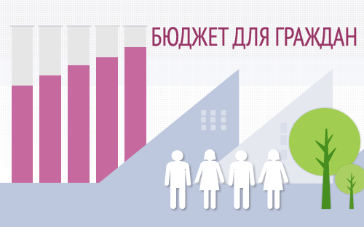

ОСНОВНЫЕ ПОНЯТИЯ И ТЕРМИНЫ

Бюджетный процесс — это составление, рассмотрение, утверждение и исполнение всех видов государственного бюджета.
Бюджетный процесс осуществляется по жестко установленным правилам в силу его важности как экономического инструмента.
Составная часть бюджетного процесса — бюджетное регулирование, представляющее собой частичное перераспределение финансовых ресурсов между бюджетами разных уровней.
Бюджетный процесс длится около трех с половиной лет, и это время называется бюджетным периодом.
Финансовый год — это время, в течение которого обязательно исполнение госбюджета, имеющего силу закона.
Финансовый год может совпадать с календарным (с 1 января по 31 декабря), но в целом ряде стран его начало сдвинуто на 1 марта или на 1 апреля.
В основе бюджетного процесса лежат принципы, характерные для бюджетного устройства Российской Федерации: единства, полноты, реальности, гласности, достоверности, адресности, самостоятельности всех бюджетов.

Бюджетный процесс – ежегодное формирование и исполнение бюджета 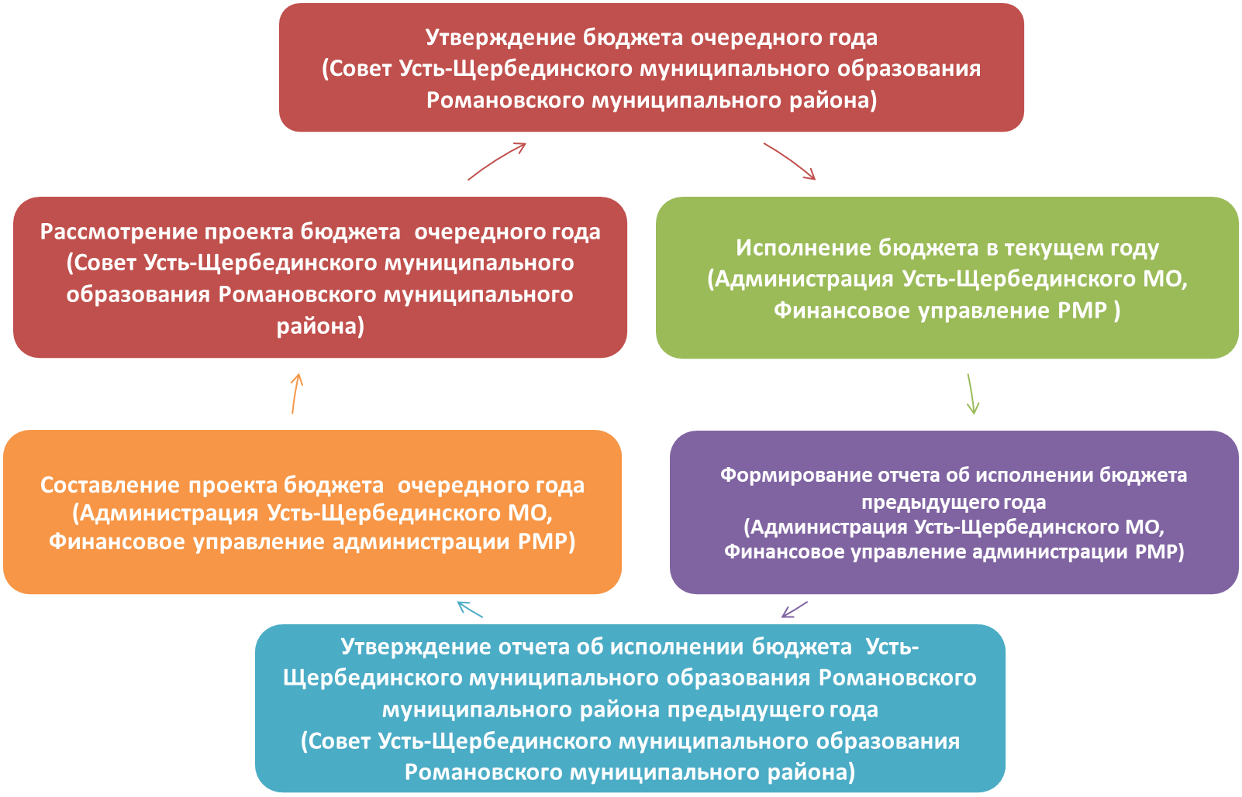

Бюджет - это форма образования и расходования денежных средств, предназначенных для финансового обеспечения задач и функций государства и местного самоуправления.

Доходы – Расходы = Дефицит (Профицит)

Расходы
Доходы
Расходы
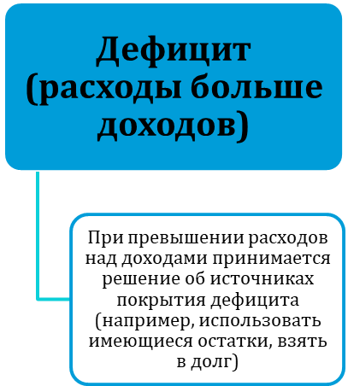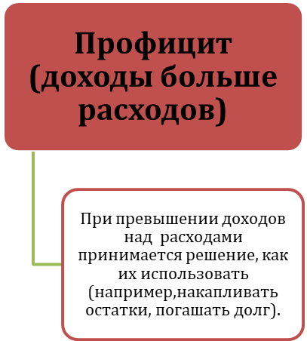

ДОХОДЫ БЮДЖЕТА - поступающие в бюджет денежные средства

Доходы бюджета Усть-Щербединского муниципального образования
Романовского муниципального района на 2023 год и плановый период 2024 и 2025 годов

Налоговые доходы:
- налог на доходы физических лиц,
- единый сельскохозяйственный налог,
- государственная пошлина,
- налоги на имущество физических лиц,
- земельный налог
Безвозмездные поступления:
- дотации,
- субсидии
- субвенции

Бюджетные ассигнования
оказание услуг, выполнение работ;

РАСХОДЫ БЮДЖЕТА– выплачиваемые из бюджета денежные средства

социальное обеспечение населения;

предоставление межбюджетных трансфертов;

исполнение судебных актов.

Муниципальная программа – это документ, определяющий:

✓ цели и задачи политики в определенной сфере;

✓ способы их достижения;

✓ примерные объемы используемых финансов

Межбюджетные отношения – взаимоотношения между публично-правовыми образованиями по вопросам регулирования бюджетных правоотношений, организации и осуществления бюджетного процесса

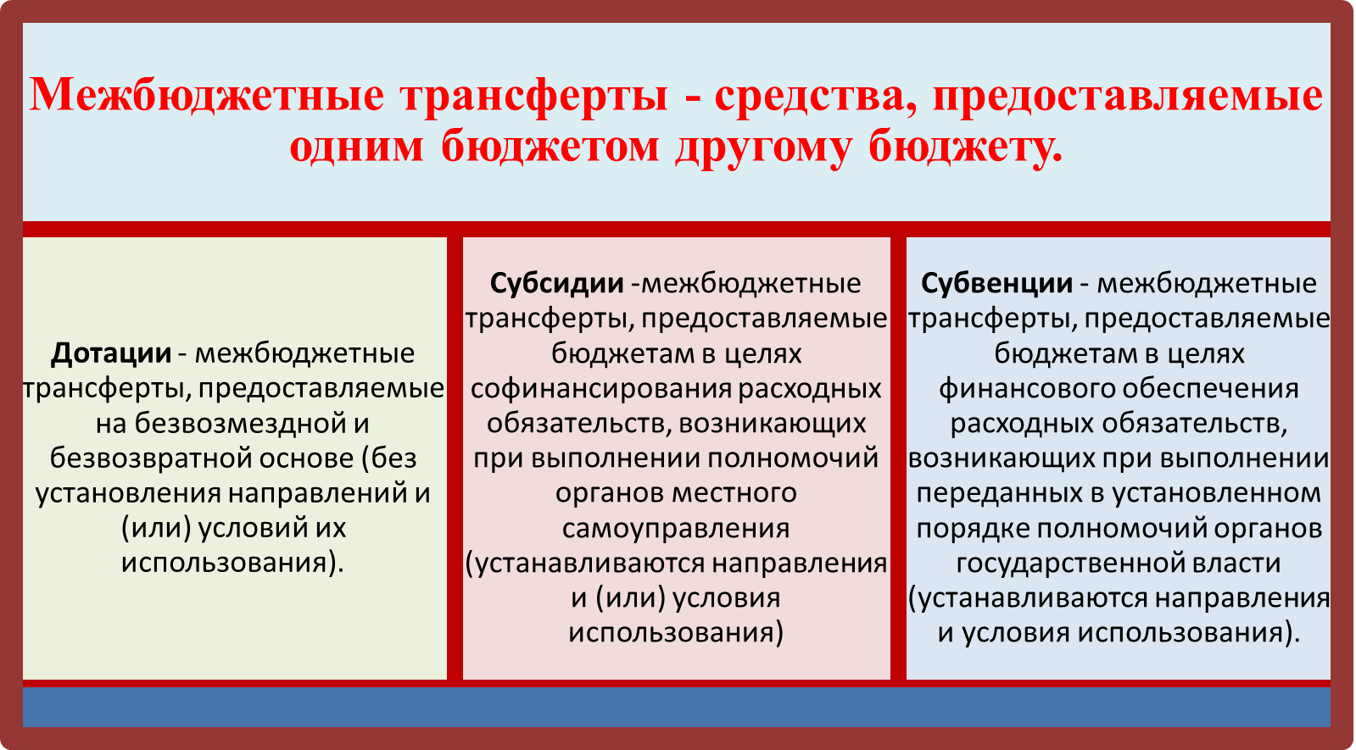

Основные характеристики бюджета
на 2021 год – 8328,3 тыс. рублей
на 2022 год – 11051,8 тыс. рублей
на 2023 год – 9136,0 тыс. рублей
на 2024 год – 6397,9 тыс. рублей
на 2025 год – 6642,2 тыс. рублей

Общий объем
доходов бюджета
муниципального образования

на 2021 год –6210,5 тыс.рублей
на 2022 год –13503,9 тыс.рублей
на 2023 год – 9136,0 тыс.рублей
на 2024 год – 6397,9 тыс.рублей
на 2025 год – 6642,2 тыс.рублей

Общий объем
расходов бюджета
муниципального образования

Дефицит (профицит)
на 2021 год – профицит 2117,8 тыс.рублей
на 2022 год – дефицит 2452,1 тыс.рублей

расходов бюджета
муниципального образования

Доходы бюджета
Объем и структура доходов в динамике бюджета
Усть-Щербединского муниципального образования
( тыс. рублей)
Наименование | 2021 год | 2022 год |  | 2023 год | 2024 год | 2025 год
Наименование | Исполнение | Оценка | Темп роста (к 2021) | Решение о бюджете | Решение о бюджете | Решение о бюджете
ДОХОДЫ ВСЕГО в том числе: | 8328,3 | 11051,8 | 132,7 | 9136,0 | 6397,9 | 6642,2
Налоговые и неналоговые доходы в том числе: | 7182,0 | 7099,5 | 98,9 | 5979,5 | 6216,0 | 6453,1
налоговые доходы | 6734,0 | 6939,2 | 103,0 | 5979,5 | 6216,0 | 6453,1
Налог на доходы физических лиц | 128,4 | 125,3 | 97,6 | 147,4 | 161,5 | 174,9
Акцизы на нефтепродукты |  | 1415,6 |  | 1639,7 | 1685,1 | 1724,0
Единый сельскохозяйственный налог | 4683,7 | 3512,9 | 75,0 | 2661,4 | 2794,4 | 2934,2
Земельный налог | 1862,0 | 1750,7 | 91,6 | 1470,0 | 1508,0 | 1547,0
Налог на имущество физических лиц | 59,7 | 133,7 | 223,9 | 61,0 | 67,0 | 730,0
Госпошлина |  | 1,0
неналоговые доходы | 448,0 | 160,3 | 35,8
Доходы от продажи земельных участков, находящихся в собственности сельских поселений | 307,0
Инициативные платежи | 141,0 | 160,3 | 113,7
Безвозмездные поступления | 1146,3 | 3952,3 | 344,8 | 3156,5 | 181,9 | 189,1
дотации | 52,2 | 57,2 | 109,6 | 58,7 | 60,9 | 63,9
субсидии | 759,0 | 3789,7 | 499,3 | 2982,0
субвенции | 93,7 | 105,4 | 112,5 | 115,8 | 121,0 | 125,2
межбюджетные трансферты | 241,4

ПРОГНОЗ

социально-экономического развития Усть-Щербединского муниципального образования

Романовского муниципального района Саратовской области

на среднесрочный период 2023г и плановый период 2024 и 2025 годов.

Объем валовой продукции сельского хозяйства во всех категориях хозяйств в действующих ценах каждого года; Фонд оплаты труда работающих по всем отраслям деятельности; оборот розничной торговли
1.Фонд оплаты труда за 2022 год составит 26006,2 тыс. руб., или 109,0 % к уровню прошлого года;
На 2023 год планируемый фонд оплаты труда составит 28892,9 тыс.руб., или возрастет по сравнению с 2022 годом на 111,1 %.
На 2024 год планируется рост фонда оплаты труда на 109,6% и составит в сумме 31666,6 тыс.руб. В 2025 году фонд оплаты прогнозируется в сумме 34295 тыс.руб. или 108,3%.
Среднемесячная номинальная начисленная заработная плата работающих за текущий год по организациям, не относящимся к субъектам малого предпринимательства составит 27089,8 рублей или возрастет по сравнению с соответствующим периодом прошлого года на 110,4%. На 2023 год планируется рост среднемесячной заработной платы на 111,1 % или составит 30096,8 рублей. На 2024 год среднемесячная заработная плата составит 32986,0 рублей или возрастет по сравнению с 2023 годом на 109,6%.В 2025 году среднемесячная заработная плата составит 35724,0 рублей или рост к 2024 г. или 108,3 %.
2. Ожидаемый объем валовой продукции сельского хозяйства за 2022 год составит 936,5 млн., руб., или 118,1 % к уровню прошлого года. На 2023 год планируется объем валовой продукции в сумме 1025,9 млн., руб., или 109,5% к 2022 г.
Прогнозируемый объем валовой продукции на 2024 и 2025 годов составит соответственно 1076,3 млн., руб., и 1125 млн., руб., или возрастет на 104,9 % и 104,5 % .
3. Ожидаемый оборот розничной торговли за 2022 год составит 76,0 млн.руб., или 110,5 % к прошлому году в действующих ценах. Оборот розничной торговли планируется на 2023 год в сумме 85,8 млн.,руб., или возрастет на 112,8% к 2022 году.
На 2024 год данный показатель прогнозируется в сумме 94,5 млн.руб. или возрастет на 110,1 % к прошлому году. На 2025 год оборот розничной торговли прогнозируется в сумме 102,1 млн.руб. или 108,2 % к прошлому.
ПРОГНОЗ
социально-экономического развития Усть-Щербединского муниципального образования Романовского
муниципального района Саратовской области на среднесрочный период 2023 г. и плановый период 2024 и 2025 годов.
№ п/п | Наименование показателей | Ед. изм. | Отчет 2021 год | Оценка  2022 год | Прогноз 2023 год | Прогноз  2024 год | Прогноз 2025 год
1 | 2 | 3 | 4 | 5 | 6 | 7 | 8
1 | Фонд оплаты труда работников, всего: | тыс.руб. | 23857,9 | 26006,2 | 28892,9 | 31666,6 | 34295,0
 | к предыдущему году | % | 104,5 | 109,0 | 111,1 | 109,6 | 108,3
2. | Выплаты социального характера | тыс.руб. | 128,5 | 140,1 | 155,5 | 170,4 | 184,5
 | к предыдущему году | % | 873,5 | 109,0 | 111,1 | 109,6 | 108,3
3. | Среднемесячная заработная плата по району | руб. | 24545,2 | 27089,8 | 30096,8 | 32986,0 | 35724,0
 | к предыдущему году | % | 105,8 | 110,4 | 111,1 | 109,6 | 108,3
4. | Оборот розничной торговли, всего: | тыс. руб. | 68821,6 | 75984,5 | 85794,1 | 94459,1 | 102100,6
 | к предыдущему году в сопоставимых ценах | % | 104,6 | 110,5 | 112,8 | 110,1 | 108,2
5. | Валовая продукция с\х | млн.руб. | 793,1 | 936,5 | 1025,9 | 1076,3 | 1125,0
 | к предыдущему году в сопоставимых ценах | % | 106,9 | 118,1 | 109,5 | 104,9 | 104,5

Структура налоговых и неналоговых доходов на 2023 год
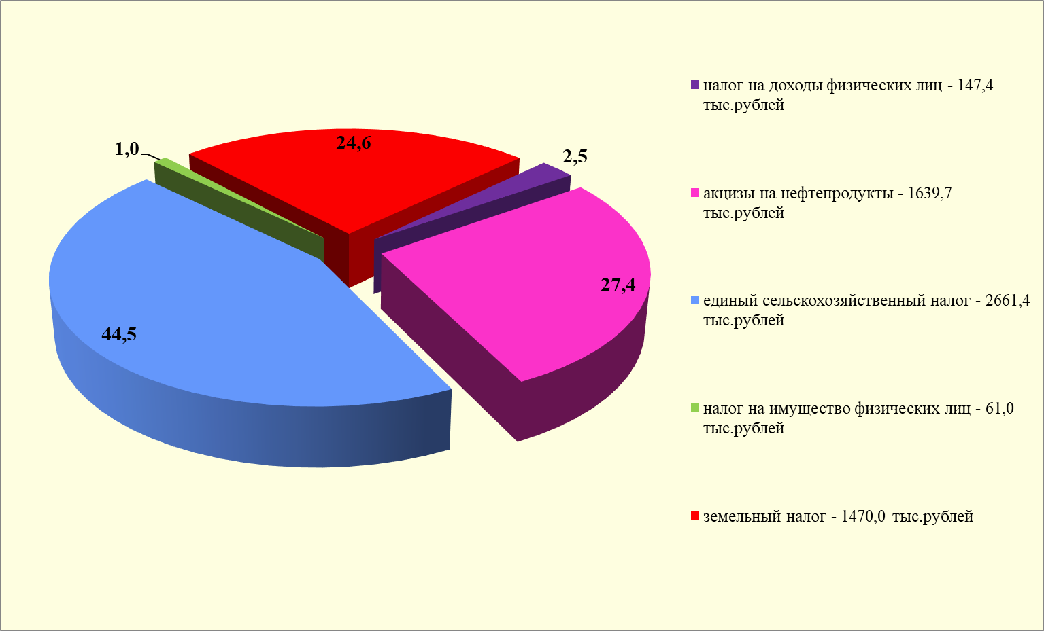
Структура налоговых и неналоговых доходов на 2024 год
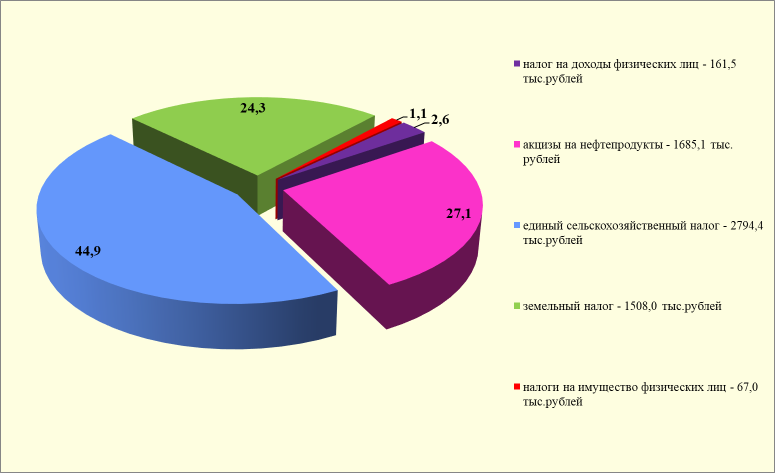
Структура налоговых и неналоговых доходов на 2025 год
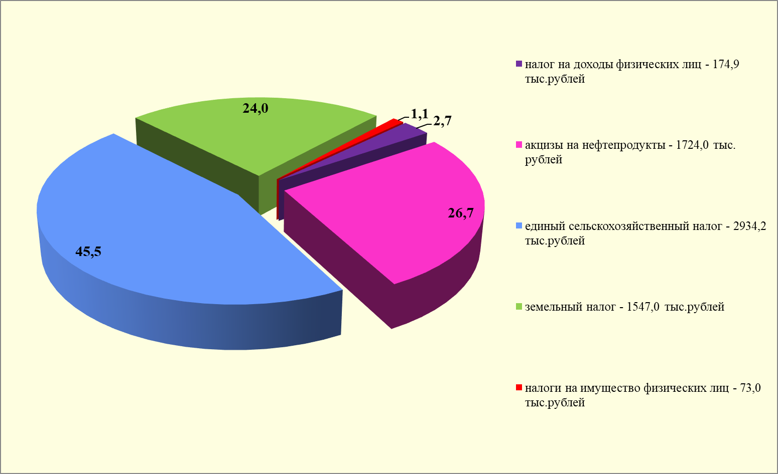
Структура безвозмездных поступлений на 2023 год
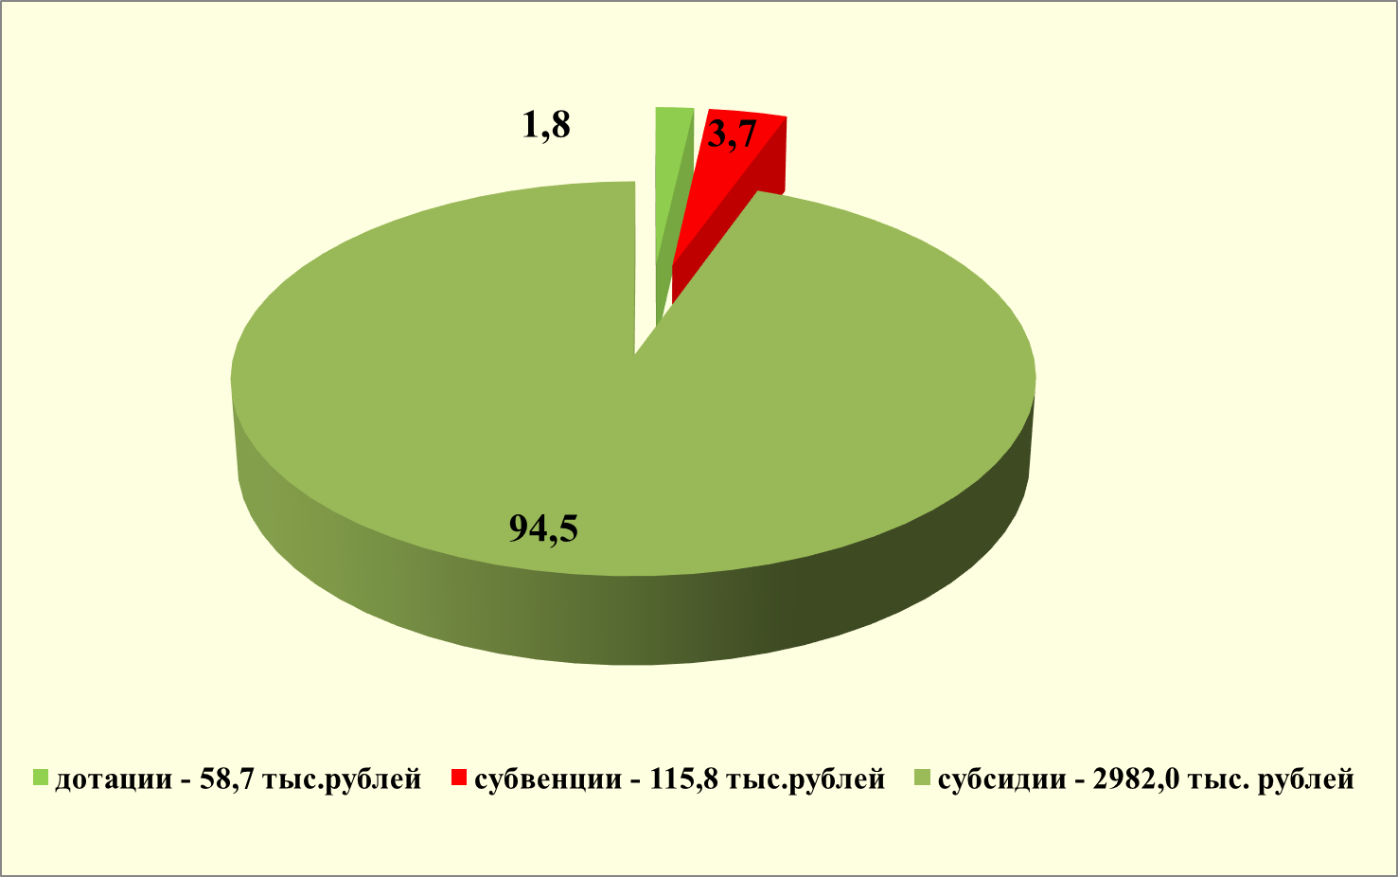
Структура безвозмездных поступлений на 2024 год
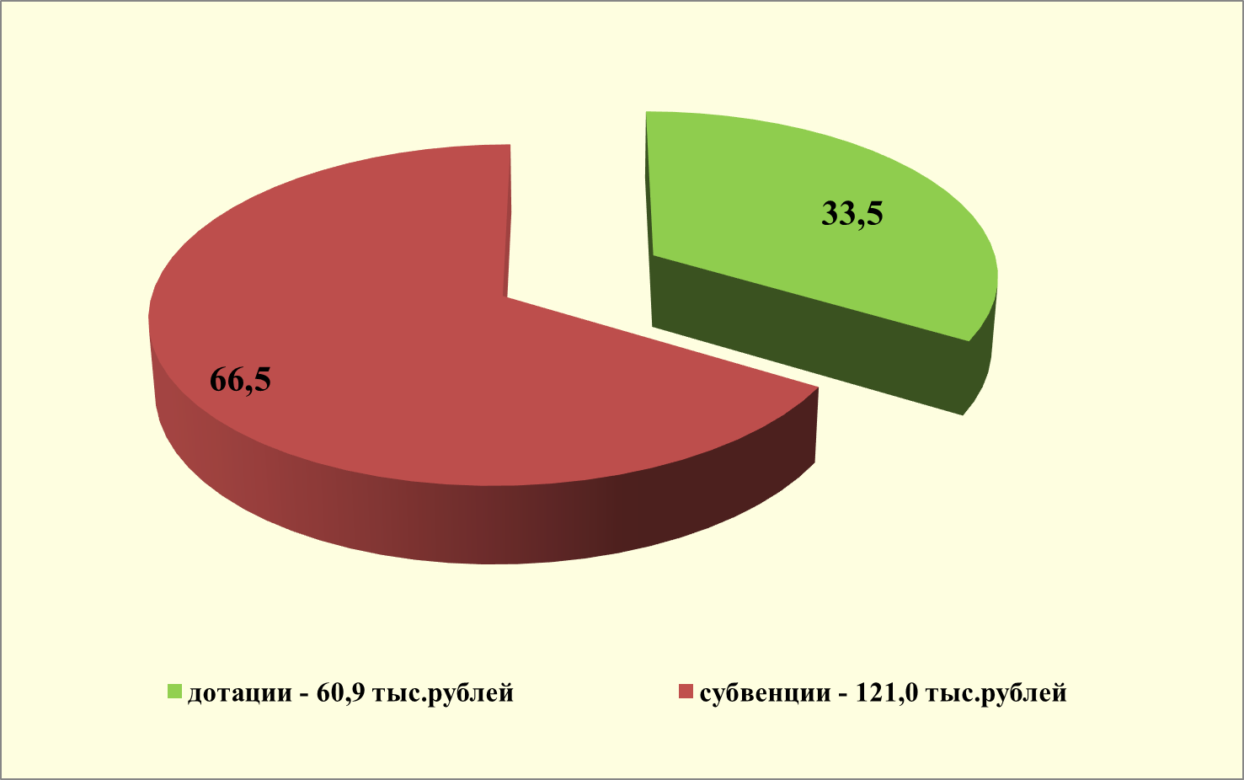

Структура безвозмездных поступлений на 2025 год
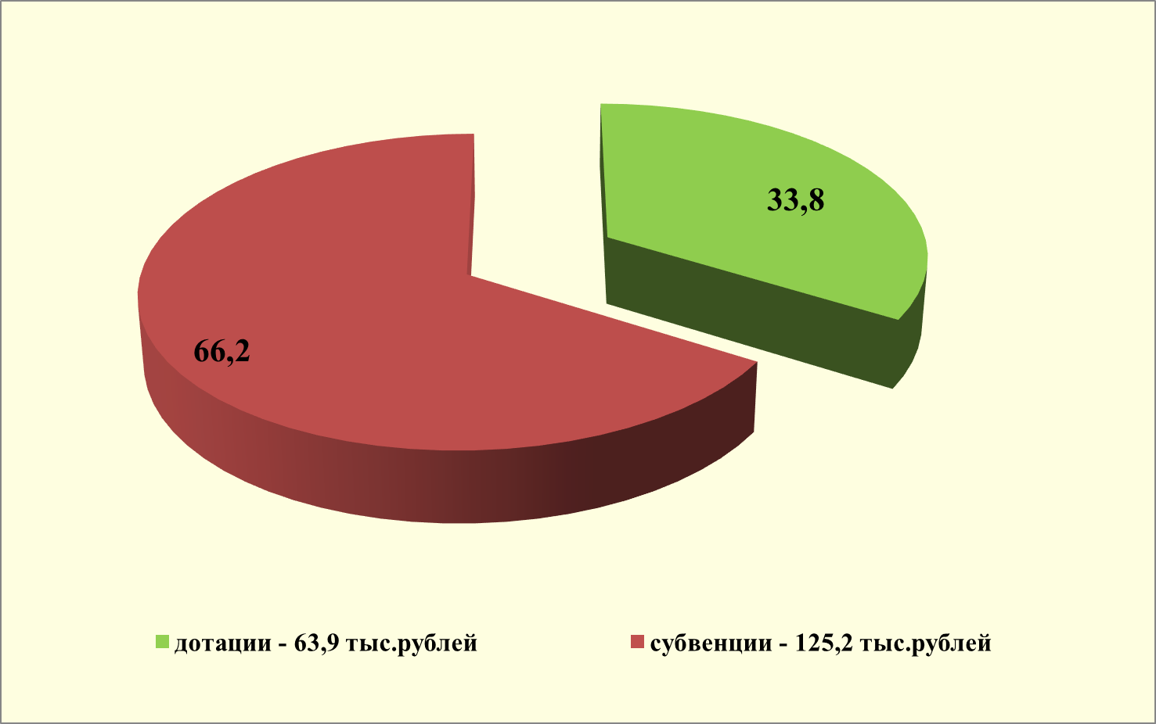
Формирование доходной части бюджета Усть-Щербединского муниципального образования Романовского муниципального района осуществлялось исходя из параметров прогноза социально – экономического развития Усть-Щербединского муниципального образования Романовского муниципального района на 2023 год и плановый период 2024 и 2025 годов.

Основные нормативные акты, влияющие на поступление доходов

- В основу прогноза социально-экономического развития Усть-Щербединского муниципального образования Романовского муниципального района и бюджета Усть-Щербединского муниципального образования Романовского муниципального района положен сценарий умеренного развития экономики Усть-Щербединского муниципального образования Романовского муниципального района на предстоящий среднесрочный период

Структура расходов бюджета Усть-Щербединского муниципального образования
Романовского муниципального района на 2023 год и плановый период 2024 и
2025 годов по основным разделам
на 2023 год

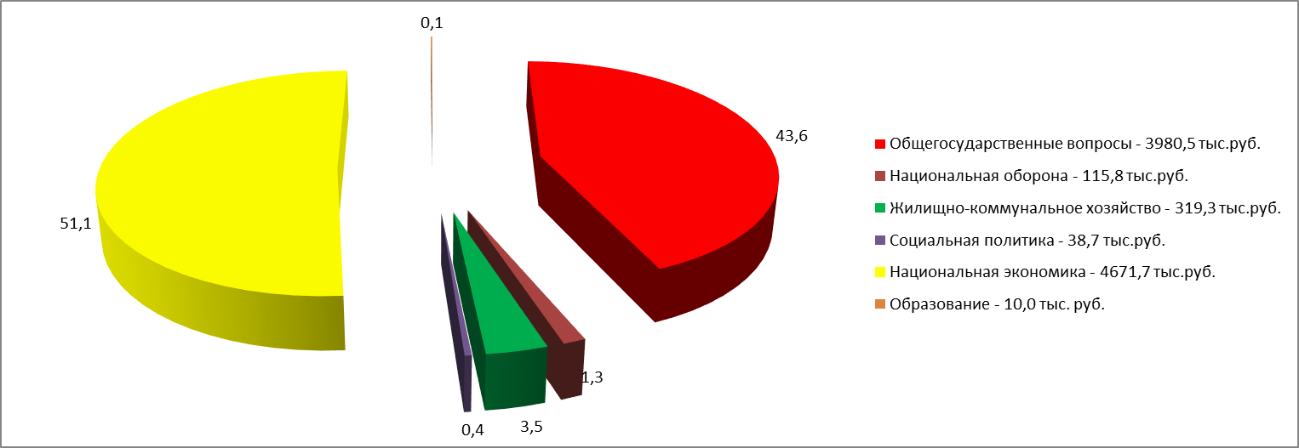

Наибольшую долю в расходах бюджета Усть-Щербединского муниципального образования Романовского муниципального района в 2023 году составят расходы по разделам: «Национальная экономика» - 51,1%, «Общегосударственные вопросы» - 43,6%, «Жилищно-коммунальное хозяйство» - 3,5%.

на 2024 год

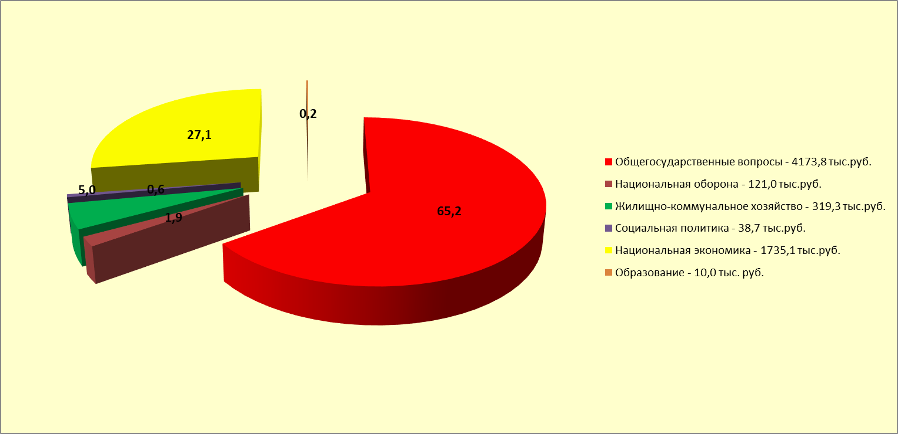

Наибольшую долю в расходах бюджета Усть-Щербединского муниципального образования Романовского муниципального района в 2024 году составят расходы по разделам: «Общегосударственные вопросы» - 65,2%, «Национальная экономика» - 27,1%, «Жилищно-коммунальное хозяйство» - 5,0%.

на 2025 год

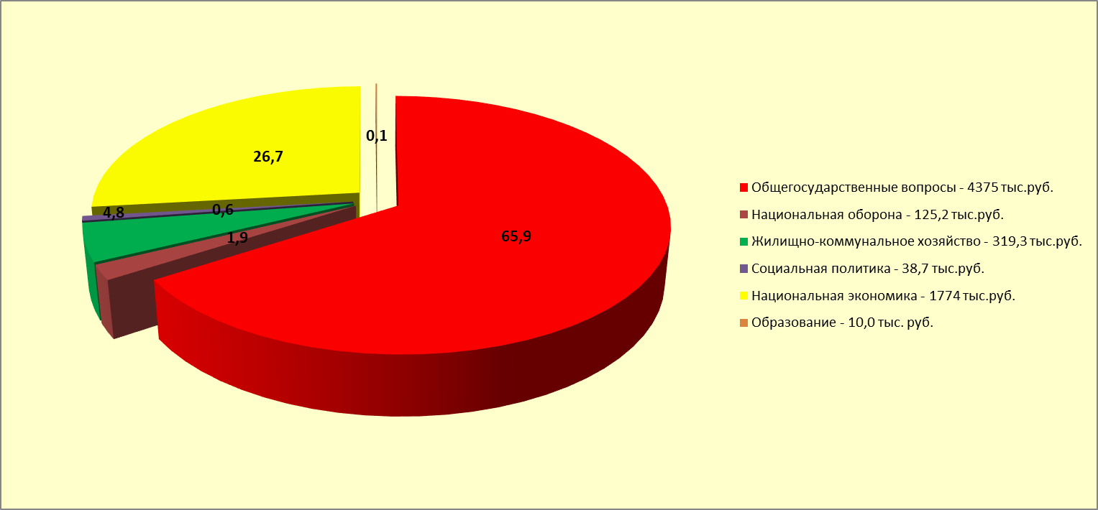

Наибольшую долю в расходах бюджета Усть-Щербединского муниципального образования Романовского муниципального района в 2025 году составят расходы по разделам: «Общегосударственные вопросы» - 65,9%, «Национальная экономика» - 26,7%, «Жилищно-коммунальное хозяйство» - 4,8%.
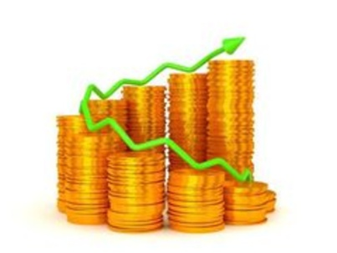
Динамика (структура) расходов Усть-Щербединского
муниципального образования
(тыс. рублей)
Раздел | Наименование | 2021 | 2022 | 2023 | 2024 | 2025
Раздел | Наименование | исполнение | оценка | решение о бюджете | решение о бюджете | решение о бюджете
Раздел | ВСЕГО | 6210,5 | 13503,9 | 9136,0 | 6397,9* | 6642,2*
Раздел | в том числе:
01 | Общегосударственные  вопросы | 3983,7 | 4611,4 | 3980,5 | 4173,8 | 4375,0
02 | Национальная оборона | 93,7 | 105,4 | 115,8 | 121,0 | 125,2
04 | Национальная экономика | 143,6 | 4548,2 | 4671,7 | 1735,1* | 1774,0*
05 | Жилищно-коммунальное  хозяйство | 1940,5 | 4190,2 | 319,3 | 319,3 | 319,3
07 | Образование | 18,0 | 10,0 | 10,0 | 10,0 | 10,0
10 | Социальная политика | 31,0 | 38,7 | 38,7 | 38,7 | 38,7
*в том числе: условно утвержденные расходы на 2024 год – 200,0 тыс. руб., на 2025 год – 400,0 тыс. руб.

Расходы бюджета
Усть-Щербединского муниципального образования
Романовского муниципального района
на общегосударственные вопросы
(тыс. рублей)

№  п/п | Наименование | 2021 | 2022 | 2023 | 2024 | 2025
 |  | исполнение | оценка | решение о бюджете | решение о бюджете | решение о бюджете
1 | Объем расходов бюджета Усть-Щербединского муниципального образования на общегосударственные вопросы | 3983,7 | 4611,4 | 3980,5 | 4173,8 | 4375,0
2 | в % к общему объему расходов | 64,2 | 34,1 | 43,6 | 65,2 | 65,9
3 | Объем расходов на общегосударственные расходы в расчете на 1 жителя | 3,9 | 4,6 | 4,0 | 4,2 | 4,4


Расходы бюджета
Усть-Щербединского муниципального образования Романовского муниципального района на национальную оборону

(тыс. рублей)

№  п/п | Наименование | 2021 | 2022 | 2023 | 2024 | 2025
 |  | исполнение | оценка | решение о бюджете | решение о бюджете | решение о бюджете
1 | Расходы, всего | 93,7 | 105,4 | 115,8 | 121,0 | 125,2
2 | в % к общему объему расходов | 1,5 | 0,8 | 1,3 | 1,9 | 1,9
Расходы бюджета
Усть-Щербединского муниципального образования Романовского муниципального района на национальную экономику

(тыс. рублей)

№  п/п | Наименование | 2021 | 2022 | 2023 | 2024 | 2025
 |  | исполнение | оценка | решение о бюджете | решение о бюджете | решение о бюджете
1 | Расходы, всего | 143,6 | 4548,2 | 4671,7 | 1735,1 | 1774,0
2 | в % к общему объему расходов | 2,3 | 33,7 | 51,1 | 27,1 | 26,7

Расходы бюджета
Усть-Щербединского муниципального образования Романовского муниципального района на социальную политику

(тыс. рублей)

№  п/п | Наименование | 2021 | 2022 | 2023 | 2024 | 2025
 |  | исполнение | оценка | решение о бюджете | решение о бюджете | решение о бюджете
1 | Расходы, всего | 31,0 | 38,7 | 38,7 | 38,7 | 38,7
2 | в % к общему объему расходов | 0,5 | 0,3 | 0,4 | 0,6 | 0,6

Расходы бюджета
Усть-Щербединского муниципального образования
Романовского муниципального района
на жилищно-коммунальное хозяйство
(тыс. рублей)

№  п/п | Наименование | 2021 | 2022 | 2023 | 2024 | 2025
 |  | исполнение | оценка | решение о бюджете | решение о бюджете | решение о бюджете
1 | Расходы, всего, тыс. руб. | 1940,5 | 4190,2 | 319,3 | 319,3 | 319,3
2 | в % к общему объему расходов | 31,2 | 31,0 | 3,5 | 5,0 | 4,8

Расходы бюджета
Усть-Щербединского муниципального образования Романовского муниципального района на образование

(тыс. рублей)

№  п/п | Наименование | 2021 | 2022 | 2023 | 2024 | 2025
 |  | исполнение | оценка | решение о бюджете | решение о бюджете | решение о бюджете
1 | Расходы, всего | 18,0 | 10,0 | 10,0 | 10,0 | 10,0
2 | в % к общему объему расходов | 0,3 | 0,1 | 0,1 | 0,2 | 0,1

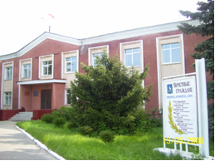

Контактная информация:
Начальник финансового управления администрации
Романовского муниципального района
Мухортова Оксана Александровна (8 84544) 4-02-43,
Начальник бюджетного отдела Лосева Наталья Алексеевна (8 84544) 4-02-45,
Начальник отдела учета и отчетности Саяпина Ирина Александровна (8 84544) 4-08-44,
Начальник отдела расходных обязательств Юдина Марина Александровна (8 84544) 4-02-93.
График работы с 8-00 до 17-00, перерыв с 13-00 до 14-00.
Адрес: 412270, Саратовская область, р.п. Романовка, ул. Народная, 10
Электронная почта: fo29roman@yandex.ru

